 | 基隆市八堵國民小學辦理各項活動成果照片
 | 名稱 | 參觀登輝暖暖社區圖書館 | 日期 | 97年11月至今
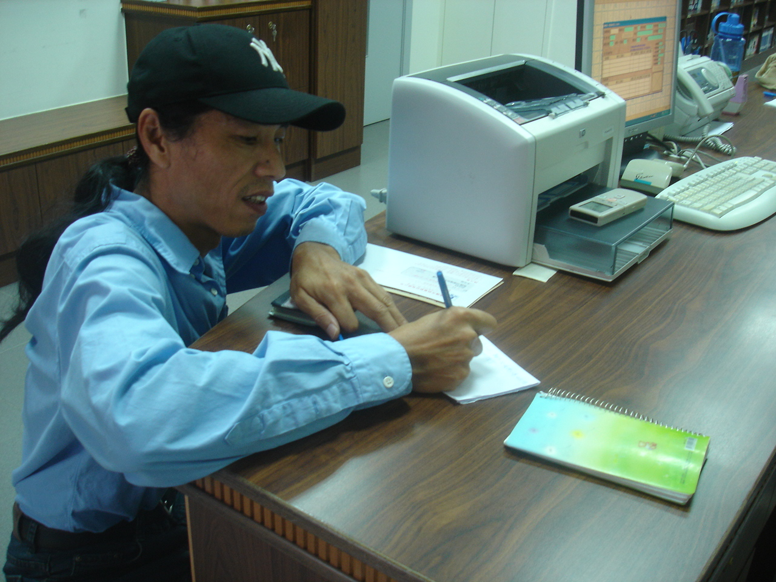
◎內容概述：可以請爸爸媽媽帶你來辦張借書證喔！
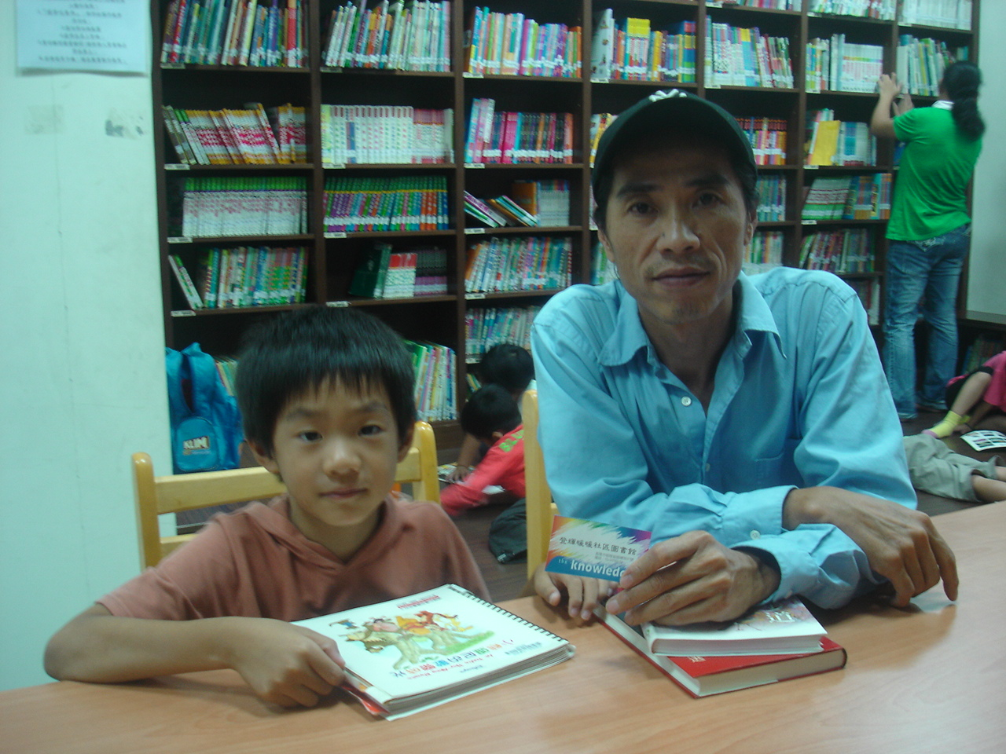

◎內容概述：有了借書證，回家也可以繼續閱讀喔！
Keelung Municipal Badu Elementary School

